CRIAR UMA PÁGINA PARA POSTAR TRABALHOS

O QUE DEVE SER ENTREGUE AO PROFESSOR?
Nome do Aluno e endereço da homepage.
Exemplo:
Alexandre da Silva Galvão - http://br.geocities.com/intinf1/TrabAlunos.html

-Sugestão: criar uma conta no yahoo.com.br e usar os recursos livres do geocities.
(O procedimento básico para isso é ilustrado abaixo).

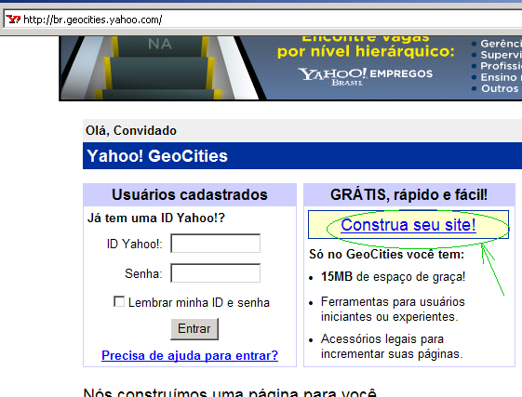

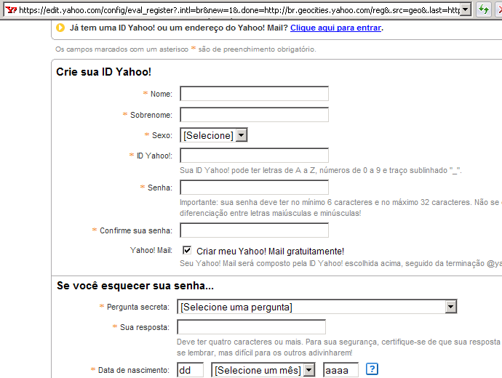

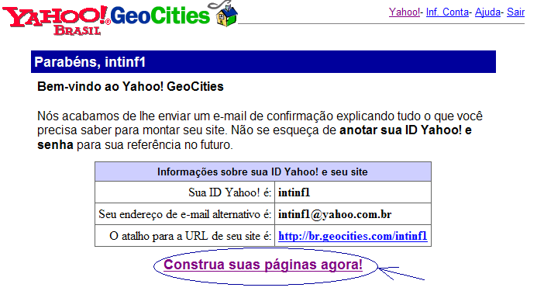

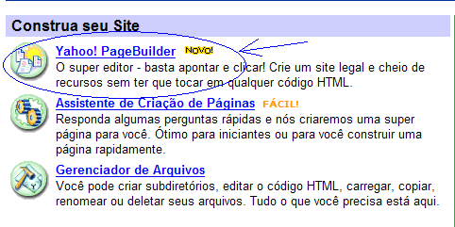

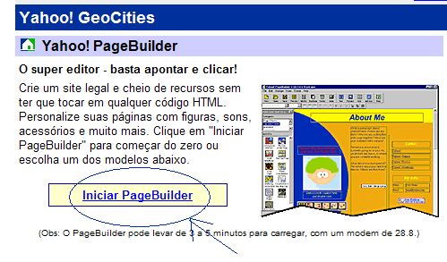

(OBSERVAÇÃO: LEMBRAR DE SEMPRE PERMITIR POPUPS DESTE SITE).

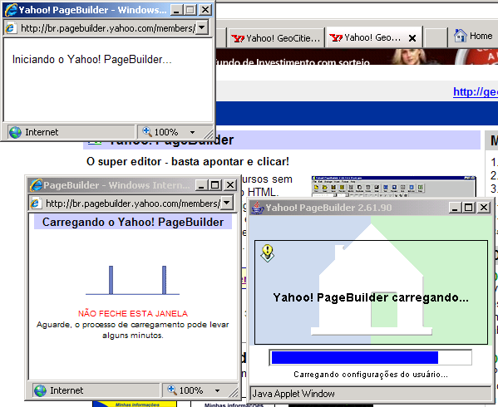

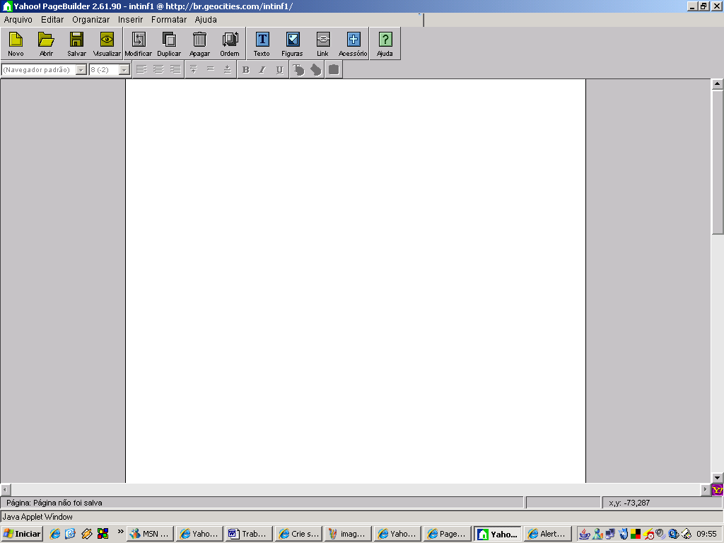

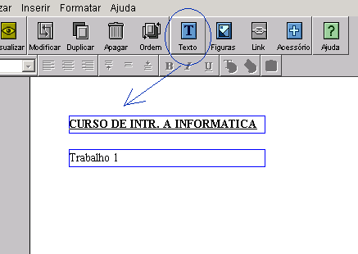

DICA: Para carregar o arquivo com o seu trabalho, a forma mais simples é abrir (de preferência em uma nova janela, sem fechar as anteriores) a pagina inicial (http://br.geocities.yahoo.com/) e abrir o Gerenciador de Arquivos.

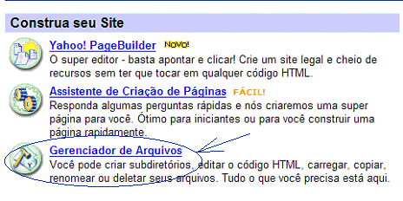

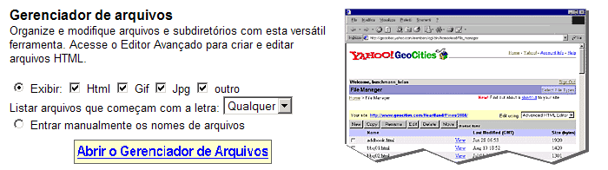

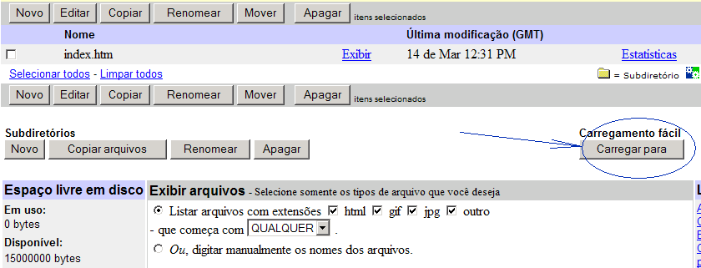

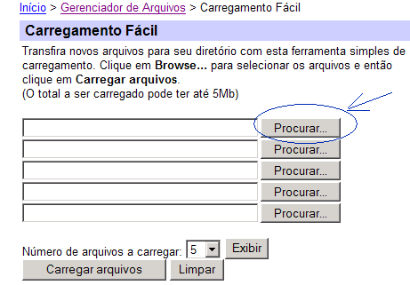

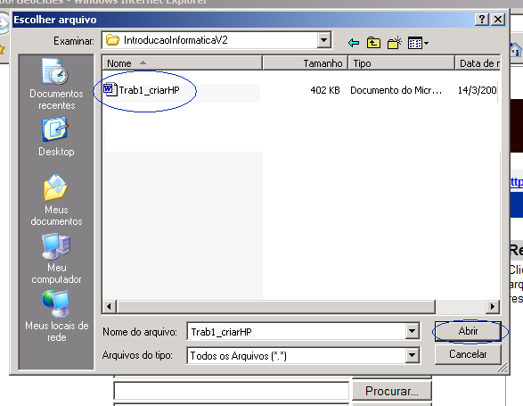

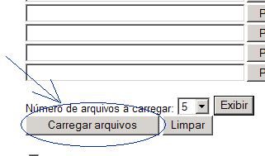

Em seguida, voltar à janela de criação da sua página de trabalho, marcar o texto digitado (Trabalho 1), e inserir o LINK (endereço onde seu trabalho está locado na net), como está ilustrado na figura abaixo.

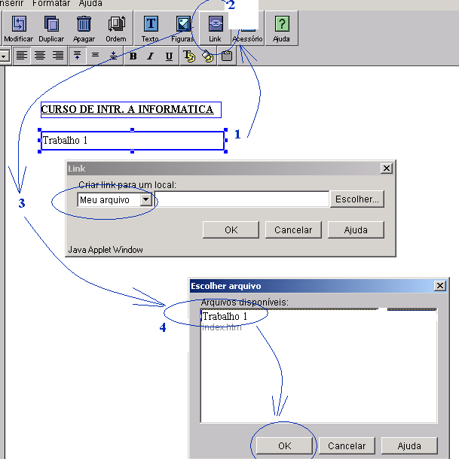

Por fim, deve-se “salvar” as modificações:

